
ДЕПАРТАМЕНТ ПРИРОДНЫХ РЕСУРСОВ И ОХРАНЫ ОКРУЖАЮЩЕЙ СРЕДЫ ТОМСКОЙ ОБЛАСТИ
ПРИКАЗ
25.08.2021 № 108
О внесении изменений в приказ Департамента природных ресурсов и охраны окружающей среды Томской области от 12.12.2019 № 196

В целях приведения в соответствие с положениями пункта 10 статьи 106 Земельного кодекса Российской Федерации и постановки на государственный кадастровый учет границ зон санитарной охраны источников питьевого
и хозяйственно-бытового водоснабжения
ПРИКАЗЫВАЮ:
1. Внести в приказ Департамента природных ресурсов и охраны окружающей среды Томской области от 12.12.2019 № 196 «Об установлении границ и режима зоны санитарной охраны водозаборной скважины № 434 для целей питьевого
и хозяйственно-бытового водоснабжения объектов ООО «Компания Эскимос»
(г. Томск, пер. Шегарский, 56) и признании утратившим силу приказа Департамента природных ресурсов и охраны окружающей среды Томской области от 13.05.2019 № 71» (Официальный интернет-портал правовой информации http://www.pravo.gov.ru, 19.12.2019, № 7001201912190040) следующие изменения:
1) приложение № 1 изложить в новой редакции согласно приложение № 1
к настоящему приказу;
2) дополнить приложением № 3 согласно приложение № 2 к настоящему приказу.
2. Настоящий приказ вступает в силу через десять дней после дня его официального опубликования.

И.о. начальника Департамента М.А. Кривов

Приложение № 1 к приказу Департамента природных ресурсов и охраны окружающей среды Томской области от 25.08.2021 № 108

Границы зон санитарной охраны водозаборной скважины № 434 для целей питьевого и хозяйственно-бытового водоснабжения объектов ООО «Компания Эскимос» (г. Томск, пер. Шегарский, 56)

№ п/п | I пояс зоны санитарной охраны |  |  |  | II пояс зоны санитарной охраны |  |  |  | III пояс зоны санитарной охраны
№ п/п | границы | поворотные точки, МСК 70.4 |  |  | границы | поворотные точки, МСК 70.4 |  |  | границы | поворотные точки, МСК 70.4
№ п/п | границы | № | координаты |  | границы | № | координаты |  | границы | № | координаты
№ п/п | границы | № | X | Y | границы | № | X | Y |  | № | X | Y
1 | 2 | 3 | 4 | 5 | 6 | 7 | 8 | 9 | 10 | 11 | 12 | 13
1 | Формой прямоугольника с параметрами 20х14 м (расстояние от оголовка скважины в северном направлении 10 м, в южном направлении 10 м, в восточном направлении 7 м, в западном направлении 7 м) | 1 | 354753,12 | 4325313,82 | Формой условного овала, вытянутым в направлении восток-запад, общей протяженностью 64 м (46 м вверх по потоку подземных вод, 18 м вниз по потоку подземных вод от оголовка скважины), ширина области захвата подземных вод составляет 49 м | 1 | 354766,90 | 4325321,21 | Формой условного овала, вытянутым в направлении восток-запад, общей протяженностью 967 м (947 м вверх по потоку подземных вод, 20 м вниз по потоку подземных вод от оголовка скважины), ширина области захвата подземных вод составляет 64 м | 1 | 354743,12 | 4325300,82
1 |  | 2 | 354753,12 | 4325327,82 |  | 2 | 354767,35 | 4325323,94 |  | 2 | 354746,47 | 4325301,03
1 |  | 3 | 354733,12 | 4325327,82 |  | 3 | 354767,61 | 4325326,55 |  | 3 | 354752,35 | 4325302,12
1 |  | 4 | 354733,12 | 4325313,82 |  | 4 | 354767,72 | 4325329,10 |  | 4 | 354756,48 | 4325303,65
1 |  | 1 | 354753,12 | 4325313,82 |  | 5 | 354767,78 | 4325332,18 |  | 5 | 354760,39 | 4325306,31
 |  |  |  |  |  | 6 | 354767,69 | 4325335,64 |  | 6 | 354763,88 | 4325309,74
 |  |  |  |  |  | 7 | 354767,39 | 4325339,18 |  | 7 | 354765,42 | 4325312,52
 |  |  |  |  |  | 8 | 354766,89 | 4325342,75 |  | 8 | 354766,93 | 4325316,05
 |  |  |  |  |  | 9 | 354766,03 | 4325346,06 |  | 9 | 354768,18 | 4325319,28
 |  |  |  |  |  | 10 | 354764,86 | 4325349,84 |  | 10 | 354769,11 | 4325323,01
 |  |  |  |  |  | 11 | 354763,44 | 4325352,51 |  | 11 | 354769,73 | 4325327,38
 |  |  |  |  |  | 12 | 354761,96 | 4325355,08 |  | 12 | 354769,87 | 4325332,48
 |  |  |  |  |  | 13 | 354760,02 | 4325357,67 |  | 13 | 354769,06 | 4325341,74
 |  |  |  |  |  | 14 | 354757,73 | 4325359,98 |  | 14 | 354767,15 | 4325357,94
 |  |  |  |  |  | 15 | 354755,34 | 4325362,01 |  | 15 | 354766,71 | 4325365,55
 |  |  |  |  |  | 16 | 354752,80 | 4325363,75 |  | 16 | 354766,28 | 4325373,39
 |  |  |  |  |  | 17 | 354750,06 | 4325365,34 |  | 17 | 354765,62 | 4325384,27
 |  |  |  |  |  | 18 | 354746,51 | 4325366,24 |  | 18 | 354764,43 | 4325408,75
 |  |  |  |  |  | 19 | 354743,12 | 4325366,82 |  | 19 | 354763,66 | 4325426,92
 |  |  |  |  |  | 20 | 354741,08 | 4325366,27 |  | 20 | 354762,91 | 4325456,92
 |  |  |  |  |  | 21 | 354739,06 | 4325365,54 |  | 21 | 354762,91 | 4325475,19
 |  |  |  |  |  | 22 | 354737,07 | 4325364,57 |  | 22 | 354761,98 | 4325491,38
 |  |  |  |  |  | 23 | 354733,58 | 4325362,32 |  | 23 | 354761,67 | 4325507,56
 |  |  |  |  |  | 24 | 354730,71 | 4325359,53 |  | 24 | 354758,95 | 4325535,65
 |  |  |  |  |  | 25 | 354727,33 | 4325355,79 |  | 25 | 354755,44 | 4325580,20
1 | 2 | 3 | 4 | 5 | 6 | 7 | 8 | 9 | 10 | 11 | 12 | 13
 |  |  |  |  |  | 26 | 354724,48 | 4325351,34 |  | 26 | 354752,82 | 4325602,90
 |  |  |  |  |  | 27 | 354722,32 | 4325347,85 |  | 27 | 354750,73 | 4325625,33
 |  |  |  |  |  | 28 | 354720,84 | 4325344,55 |  | 28 | 354749,21 | 4325647,85
 |  |  |  |  |  | 29 | 354719,77 | 4325340,54 |  | 29 | 354746,60 | 4325686,97
 |  |  |  |  |  | 30 | 354718,94 | 4325336,85 |  | 30 | 354744,63 | 4325724,51
 |  |  |  |  |  | 31 | 354718,62 | 4325332,70 |  | 31 | 354741,74 | 4325763,62
 |  |  |  |  |  | 32 | 354718,63 | 4325329,87 |  | 32 | 354739,93 | 4325782,63
 |  |  |  |  |  | 33 | 354718,96 | 4325326,80 |  | 33 | 354737,73 | 4325817,01
 |  |  |  |  |  | 34 | 354719,85 | 4325323,02 |  | 34 | 354734,95 | 4325872,85
 |  |  |  |  |  | 35 | 354721,58 | 4325318,34 |  | 35 | 354731,16 | 4325901,45
 |  |  |  |  |  | 36 | 354724,69 | 4325312,88 |  | 36 | 354730,22 | 4325919,32
 |  |  |  |  |  | 37 | 354729,36 | 4325308,07 |  | 37 | 354727,06 | 4325946,41
 |  |  |  |  |  | 38 | 354732,36 | 4325305,84 |  | 38 | 354726,03 | 4325970,68
 |  |  |  |  |  | 39 | 354736,58 | 4325303,70 |  | 39 | 354723,25 | 4325998,53
 |  |  |  |  |  | 40 | 354740,49 | 4325302,94 |  | 40 | 354720,72 | 4326026,91
 |  |  |  |  |  | 41 | 354743,12 | 4325302,82 |  | 41 | 354719,47 | 4326051,24
 |  |  |  |  |  | 42 | 354747,47 | 4325302,79 |  | 42 | 354717,37 | 4326076,72
 |  |  |  |  |  | 43 | 354751,81 | 4325303,66 |  | 43 | 354713,84 | 4326122,01
 |  |  |  |  |  | 44 | 354756,04 | 4325305,14 |  | 44 | 354711,30 | 4326154,50
 |  |  |  |  |  | 45 | 354759,63 | 4325307,98 |  | 45 | 354703,29 | 4326197,96
 |  |  |  |  |  | 46 | 354762,36 | 4325310,99 |  | 46 | 354697,34 | 4326221,25
 |  |  |  |  |  | 47 | 354764,44 | 4325314,13 |  | 47 | 354692,41 | 4326236,38
 |  |  |  |  |  | 48 | 354765,81 | 4325317,69 |  | 48 | 354687,34 | 4326248,74
 |  |  |  |  |  | 1 | 354766,90 | 4354766,90 |  | 49 | 354681,92 | 4326256,92
 |  |  |  |  |  |  |  |  |  | 50 | 354677,80 | 4326261,50
 |  |  |  |  |  |  |  |  |  | 51 | 354674,57 | 4326264,01
 |  |  |  |  |  |  |  |  |  | 52 | 354670,91 | 4326265,06
 |  |  |  |  |  |  |  |  |  | 53 | 354666,69 | 4326263,59
 |  |  |  |  |  |  |  |  |  | 54 | 354663,00 | 4326260,46
 |  |  |  |  |  |  |  |  |  | 55 | 354658,61 | 4326255,03
 |  |  |  |  |  |  |  |  |  | 56 | 354656,06 | 4326248,91
 |  |  |  |  |  |  |  |  |  | 57 | 354653,56 | 4326238,06
 |  |  |  |  |  |  |  |  |  | 58 | 354652,28 | 4326227,20
 |  |  |  |  |  |  |  |  |  | 59 | 354651,26 | 4326207,82
 |  |  |  |  |  |  |  |  |  | 60 | 354649,22 | 4326191,13
 |  |  |  |  |  |  |  |  |  | 61 | 354648,03 | 4326167,87
 |  |  |  |  |  |  |  |  |  | 62 | 354647,32 | 4326155,46
 |  |  |  |  |  |  |  |  |  | 63 | 354646,67 | 4326139,65
 |  |  |  |  |  |  |  |  |  | 64 | 354650,41 | 4326111,09
1 | 2 | 3 | 4 | 5 | 6 | 7 | 8 | 9 | 10 | 11 | 12 | 13
 |  |  |  |  |  |  |  |  |  | 65 | 354654,15 | 4326072,66
 |  |  |  |  |  |  |  |  |  | 66 | 354655,51 | 4326051,85
 |  |  |  |  |  |  |  |  |  | 67 | 354658,06 | 4326021,66
 |  |  |  |  |  |  |  |  |  | 68 | 354661,73 | 4325988,86
 |  |  |  |  |  |  |  |  |  | 69 | 354662,64 | 4325956,93
 |  |  |  |  |  |  |  |  |  | 70 | 354663,70 | 4325926,97
 |  |  |  |  |  |  |  |  |  | 71 | 354665,70 | 4325900,46
 |  |  |  |  |  |  |  |  |  | 72 | 354671,46 | 4325851,47
 |  |  |  |  |  |  |  |  |  | 73 | 354674,31 | 4325809,44
 |  |  |  |  |  |  |  |  |  | 74 | 354675,94 | 4325783,54
 |  |  |  |  |  |  |  |  |  | 75 | 354676,15 | 4325775,73
 |  |  |  |  |  |  |  |  |  | 76 | 354679,34 | 4325739,31
 |  |  |  |  |  |  |  |  |  | 77 | 354682,61 | 4325685,71
 |  |  |  |  |  |  |  |  |  | 78 | 354684,47 | 4325645,77
 |  |  |  |  |  |  |  |  |  | 79 | 354689,25 | 4325610,02
 |  |  |  |  |  |  |  |  |  | 80 | 354691,79 | 4325580,88
 |  |  |  |  |  |  |  |  |  | 81 | 354695,26 | 4325543,32
 |  |  |  |  |  |  |  |  |  | 82 | 354696,32 | 4325516,88
 |  |  |  |  |  |  |  |  |  | 83 | 354697,98 | 4325491,01
 |  |  |  |  |  |  |  |  |  | 84 | 354702,34 | 4325458,19
 |  |  |  |  |  |  |  |  |  | 85 | 354705,33 | 4325430,35
 |  |  |  |  |  |  |  |  |  | 86 | 354707,20 | 4325407,40
 |  |  |  |  |  |  |  |  |  | 87 | 354709,93 | 4325384,79
 |  |  |  |  |  |  |  |  |  | 88 | 354711,02 | 4325368,49
 |  |  |  |  |  |  |  |  |  | 89 | 354712,48 | 4325353,98
 |  |  |  |  |  |  |  |  |  | 90 | 354714,46 | 4325339,35
 |  |  |  |  |  |  |  |  |  | 91 | 354715,46 | 4325330,60
 |  |  |  |  |  |  |  |  |  | 92 | 354717,55 | 4325322,24
 |  |  |  |  |  |  |  |  |  | 93 | 354720,41 | 4325315,72
 |  |  |  |  |  |  |  |  |  | 94 | 354723,67 | 4325310,96
 |  |  |  |  |  |  |  |  |  | 95 | 354727,61 | 4325306,88
 |  |  |  |  |  |  |  |  |  | 96 | 354731,56 | 4325303,88
 |  |  |  |  |  |  |  |  |  | 97 | 354735,50 | 4325301,98
 |  |  |  |  |  |  |  |  |  | 98 | 354739,31 | 4325301,03
 |  |  |  |  |  |  |  |  |  | 1 | 354743,12 | 4325300,82

Приложение № 1 к приказу Департамента природных ресурсов и охраны окружающей среды Томской области от 25.08.2021 № 108
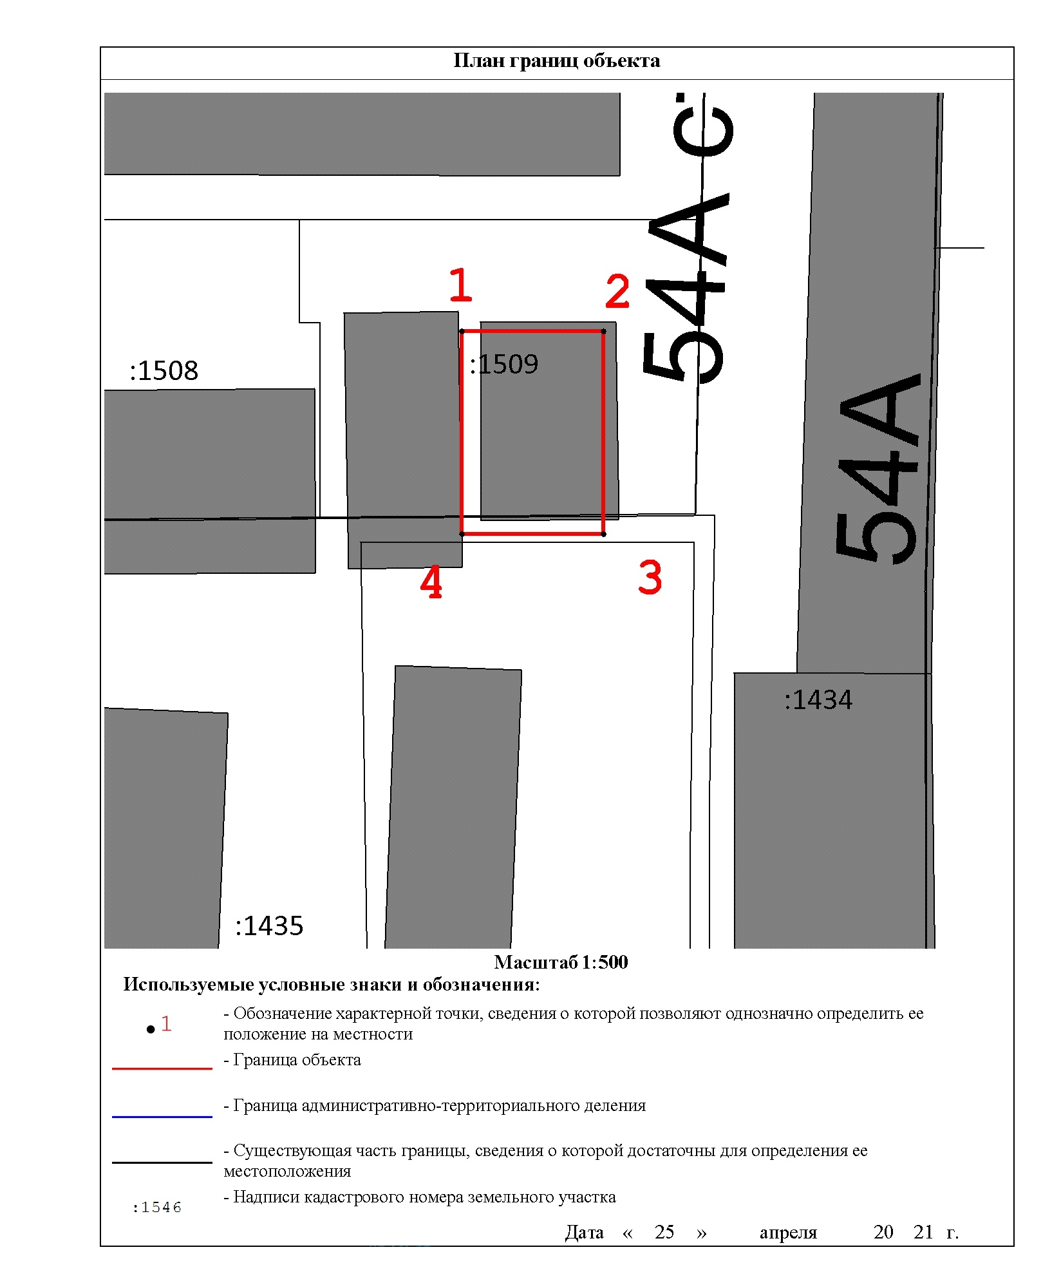
Графическое описание местоположения границ I пояс зоны санитарной охраны водозаборной скважины № 434

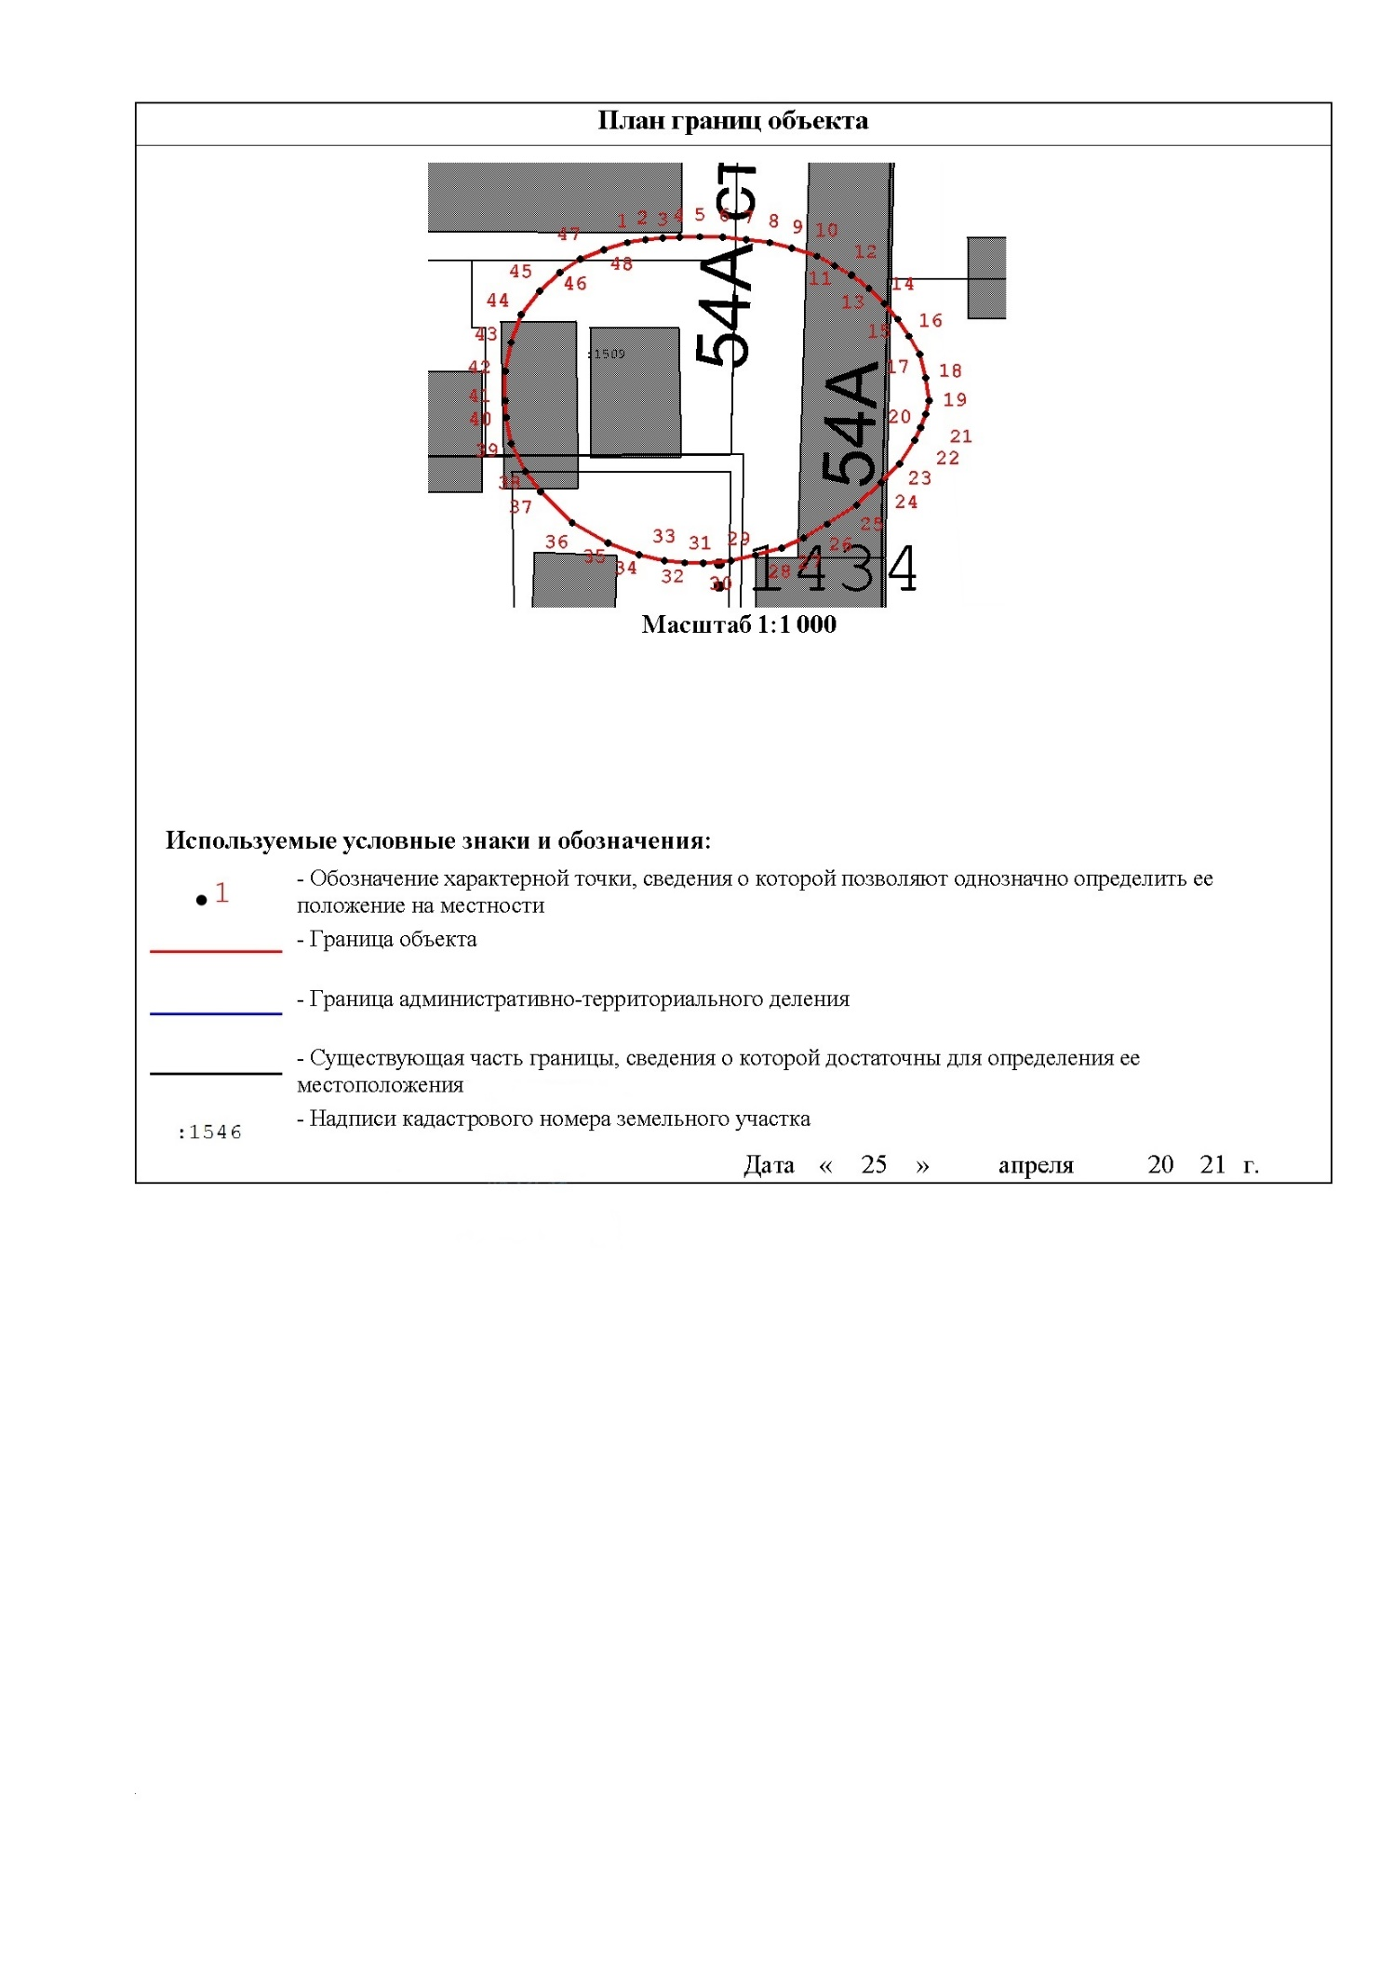
Графическое описание местоположения границ II пояс зоны санитарной охраны водозаборной скважины № 434

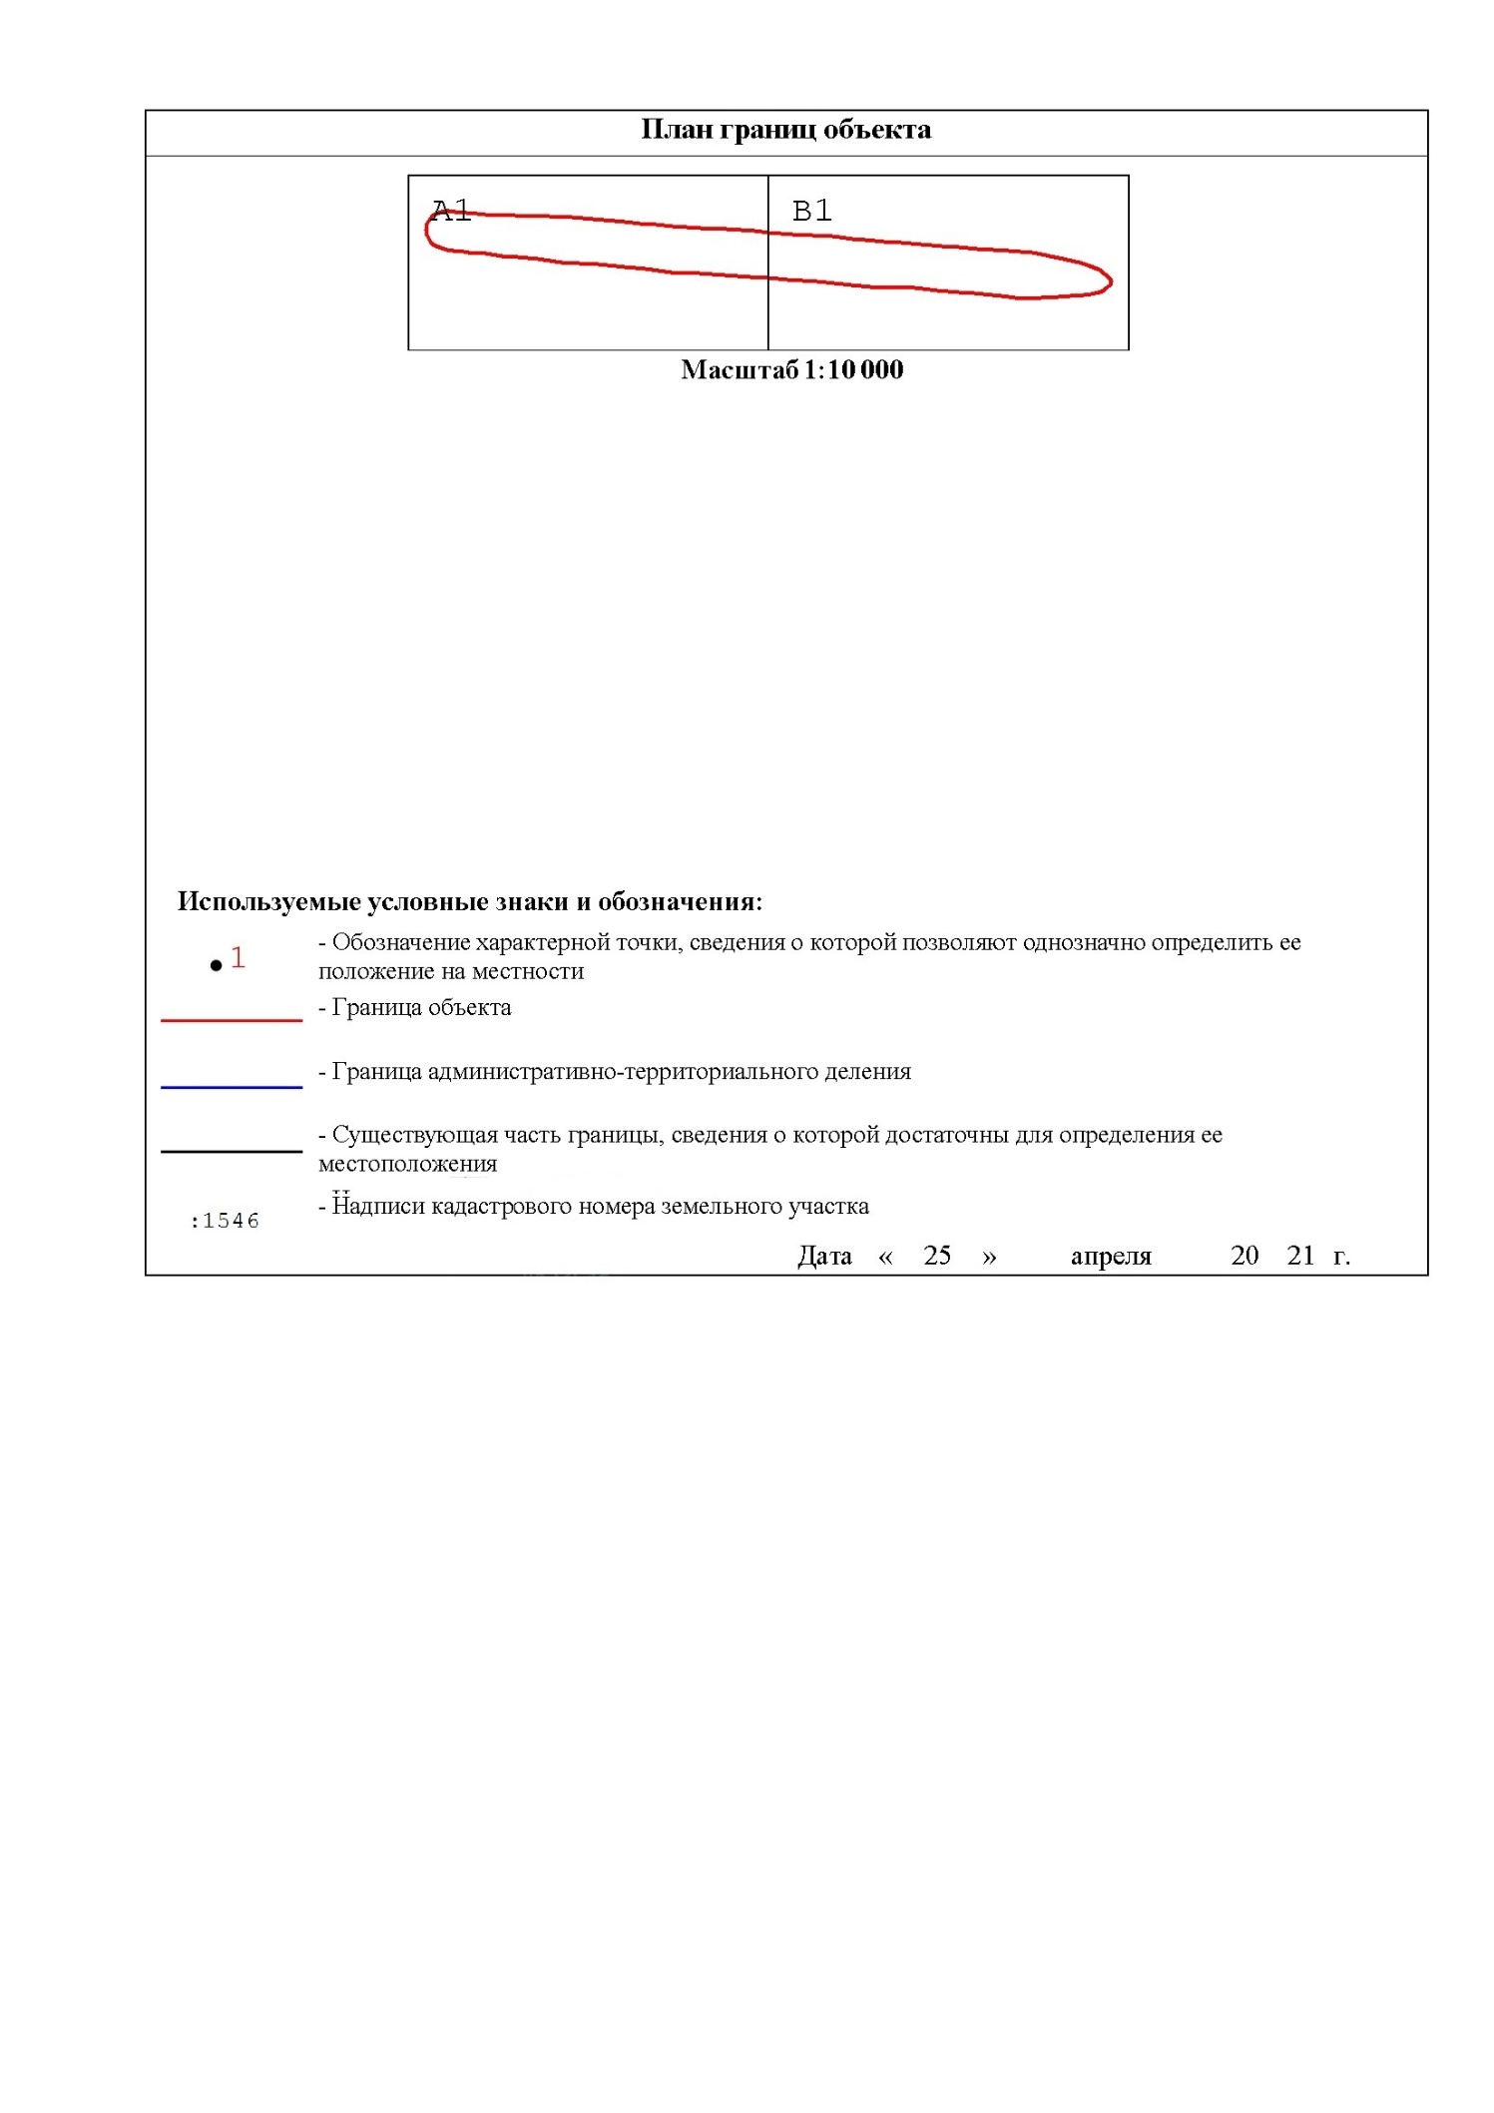
Графическое описание местоположения границ III пояс зоны санитарной охраны водозаборной скважины № 434



